Логическая задача "Найди спрятанные предметы" - это задание, которое развивает внимание, а также логическое и пространственное мышление.
Задание: На картинке изображены три сосуда - бутылка, банка и ведро. В каждом из них находятся определенные предметы. Так вот, ребенок должен понять, что это за предметы (по их очертаниям и форме" и правильно назвать их.
Примечание для родителей: можете помочь ребенку только в том случае, если он уже назвал много предметов, но в одном или двух предметах сомневается. Подсказывать, не дав ребенку основательно подумать и ощутить удовольствие от собственного правильного ответа, - недопустимо.

Найди спрятанные предметы
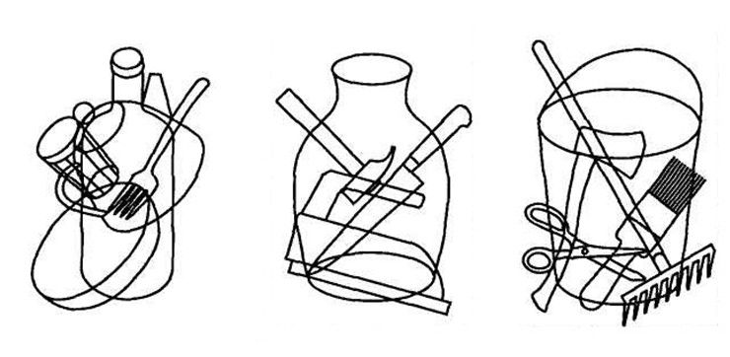

Упражнение "Собери целое из частей" - это очень полезное занятие для развития мышления и внимания ребенка, его логических способностей и умения делить целое на части и составлять из частей целое.
Задача:
научить ребенка разделять целое на части, выделять существенные признаки частей и целого, схватывать целостный образ по его отдельным частям.
Материал:
- 2 неразрезанных силуэта лошадки и чайника;
- по 4 силуэта (разных цветов) тех же лошадки и чайника, разрезанных на 6 различных частей.
Инструкция к упражнению "Собери целое из частей":
Взрослый показывает ребенку силуэт лошадки без линий, делящих его на части (для этого переверните вырезанную лошадку чистой стороной без линий), вместе с ним рассматривает его и обращает внимание малыша на части тела животного (голову, хвост, передние и задние ноги и т. д.) и характерные признаки. Затем он предлагает ему отдельный набор из деталей разрезанного силуэта и просит собрать целую фигурку. Игровая мотивировка может быть любой - сломалась игрушка у малышей, надо склеить игрушку на елку и т. п. Взрослый наблюдает, как ребенок складывает силуэт, при необходимости помогая ему, объясняя способ складывания. Чтобы дети не копировали действия друг друга, у каждого из них силуэт разрезан по-разному. Если складывание дается легко и быстро, взрослый предлагает ребенку сложить второй предмет - чайник, предварительно рассмотрев с ним силуэт и выделив отдельные части чайника (носик, крышку, донце, ручку и т. д.). В следующий раз можно предложить ребенку другой набор из деталей разрезанных на части лошадки и(или) чайника. ПРИЛОЖЕНИЕ 1

Упражнение на развитие логического мышления и внимания - Обведи по точкам картинки - это очень интересное развивающее занятие для детей всех возрастов. Здесь вам дается несколько картинок, на каждой из которых должно быть нарисовано какое-то животное. Но вместо животного вы увидите только точки по контуру изображения. Эти точки ребенок должен соединить между собой, чтобы получилось готовый контур животного.
Задача: формирование у ребенка умения действовать по плану и правилам и создавать целое по контуру.
Материал:
- карандаши;
- листы с нанесенными на них точечными контурами известных ребенку животных (всего 12 изображений). От первой до двенадцатой картинки сложность контура увеличивается: первые животные обрисовываются одним движением (соединением), последующие - двумя, тремя, четырьмя. Всего, следовательно, в задании 4 группы сложности:
1-ая группа сложности: черепаха (улитка), медведь, рыба.
2-ая группа сложности: курица, крокодил, заяц (кролик).
3-я группа сложности: лебедь (гусь, птица), мышь (крыса), собака (волк).
4-ая группа сложности: лошадь, жираф, цапля (страус).
Каждая точка соединения должна быть снабжена маленькой стрелочкой, указывающей направление соединений. Начальные точки соединений можно отметить красным, зеленым, синим цветом.
Инструкция для упражнения "Обведи по точкам картинки":
Ребенку дают точечные изображения животных из первой серии и объясняют, что веселые зверюшки из зоопарка решили подшутить над ним и спрятались за этими загадочными точками. Ребенка спрашивают, может ли он, глядя на картинки, представить, какие животные там спрятались. Если ребенок правильно называет животное по контуру, то ему дают карандаши и просят обвести контур, чтобы зверек появился.
Если ребенок не догадывается, инструктирование продолжается: взрослый обращает внимание малыша на цвета точек соединений и стрелочки, указывающие, какие точки должны быть последовательно соединены. Объясняются правила соединения. Взрослый обязательно просит ребенка повторить правило. Затем ему дают карандаши и просят, соединяя точки строго по правилу, обнаружить спрятавшееся животное.
После этого ребенку предлагаются карточки 2-го, 3-го и 4-го уровней сложности. Каждый раз игровая процедура повторяется, если ребенок не называет животное по контуру. ПРИЛОЖЕНИЕ 2
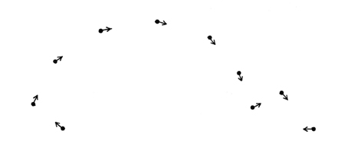

Упражнение "Какие предметы похожие на данные фигуры?" - это занятие на логическое мышление и внимание, в котором ребенок должен к каждой фигуре назвать предметы, которые подходят ей по форме (или просто на нее похожи).
Задача: научить ребенка связывать определенное содержание с произвольным символом, видеть в отдельных предметах собирательные символы класса других предметов.
Материал: набор цветных и черно-белых фигур различной формы (10 штук)
Инструкция к занятию "Какие предметы похожи на данные фигуры?":
взрослый показывает ребенку фигуры по одной и просит вспомнить как можно больше предметов, их напоминающих. Можно подсказывать ребенку, задавая наводящие вопросы. Обязательно надо уточнять, почему ребенку та или иная фигура напоминает определенный предмет, что общего он в них нашел. ПРИЛОЖЕНИЕ 3

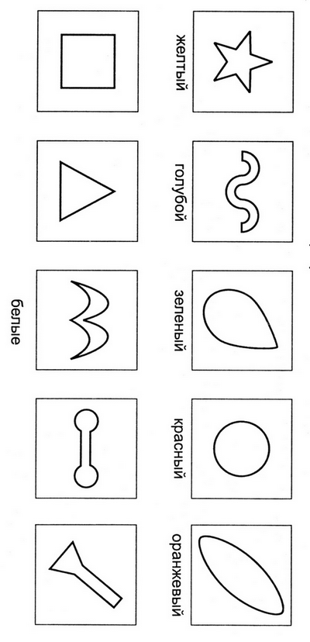

Упражнение на развитие логического мышления и внимания - Повторить действие с картинки - на первый взгляд легкое, но на самом деле, для ребенка оно представляет некоторые трудности. Именно поэтому заниматься нужно вместе с ребенком, чтобы помочь ему в случае затруднений. Сложности могут вызвать, например, расположение рук и ног в отношении лево-право. Объясните малышу - если человечек на картинке стоит лицом к нам, то его правая рука будет в левой части картинки и т.д. Если же человечек стоит спиной к нам, то направление право-лево у него и у нас совпадает.
Задача: Научить ребенка осуществлять переводы из одной знаковой системы (графических знаков) в другую (язык движений), действовать по образцу. Другими словами - повторить действие с картинки.
Материал: Набор из 12 карточек с пиктографическими изображениями физкультурных упражнений.
Инструкция:
Взрослый последовательно показывает ребенку карточки и просит повторить то упражнение, которое делает нарисованный человечек. Игру можно разнообразить, сделав большее количество карточек с другими упражнениями. ПРИЛОЖЕНИЕ 4

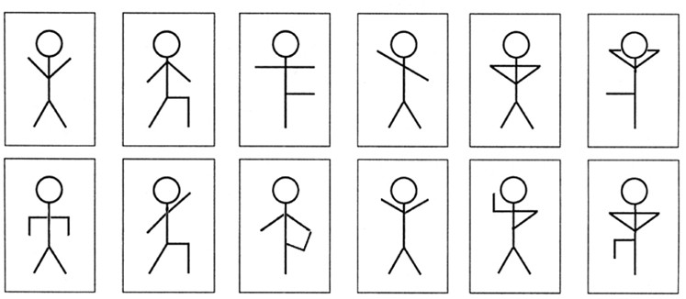

Упражнение на развитие логического мышления и внимания - Игра "Лоскутное одеяло" увлечет ваших детей надолго! Ведь у каждого ребенка могут получиться совершенно разные узоры одеял. К тому же, в эту игру можно играть на скорость группе детей (например, в детском саду или дома с друзьями).
Задача: научить ребенка выражению разного содержания с помощью ограниченных графических средств.
Материал:
- бумажное одеяло, выполненное на половине альбомного листа, расчерченное на 12 частей (лоскутов) неправильной формы и обведенное по краю каймой.
- 1 карандаш.
- часы (удобно - песочные или с будильником).
Инструкция:
Взрослый дает ребенку одеяло, карандаш и предлагает на скорость (например, за 10 минут) раскрасить одеяло так, чтобы не было одинаковых лоскутов. Ребенок может создавать лоскуты в клетку, горошек, полоску, в цветочек и т. д. Хорошо играть в эту игру с несколькими детьми, тогда можно устроить соревнование - кто быстрее и аккуратнее раскрасит свое одеяло. Играть в игру "Лоскутное одеяло" можно и без лимита времени - в этом случае оценивать необходимо разнообразие узоров, созданных детской фантазией. ПРИЛОЖЕНИЕ 5
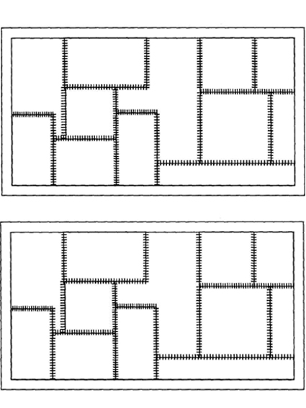

Развивающее лото - это специальное лото для развития логического мышления и наблюдательности. Принцип игры ничем не отличается от обычного лото, только вместо цифр на карточках маленькие изображения кошек, а вместо бочонков с цифрами - круглые фишки с такими же картинками.
Задача: научить детей моделировать связи путем отыскания сходства и различия в однотипных предметах. Кроме того, игра учит наблюдательности и произвольному контролю.
Форма работы: игра с 1-4 детьми (интереснее играть группой).
Материал:
- 8 игровых карточек лото из плотного картона, разделенных на 8 равных частей - по 4 в верхнем и нижнем рядах - с изображениями стилизованных кошек, различающимися по нескольким признакам: форме спинки, форме лапок, количеству лапок, цвету головы и башмачков, форме, наличию или отсутствию башмачков;
- набор из 40 игровых фишек.
Инструкция:
Взрослый предлагает детям игру в развивающее лото, раздает каждому играющему по одной карте и обращает внимание на признаки, по которым различаются изображения кошек (цвет, спинка, число лапок, башмачки на лапках и т. п.). Игра ведется по правилам обычного лото: взрослый показывает игровые фишки по одной, дети должны внимательно рассматривать их, сравнивать с изображениями на своих картах и в случае совпадения накрывать изображения на картах этими фишками. Взрослый должен наблюдать за правильностью подбора фишек играющими детьми и спрашивать их, какие признаки общие для фишки и карты, прежде чем ребенок накроет картинку фишкой. Ошибки взрослый побуждает ребенка обнаруживать самому.
ПРИЛОЖЕНИЕ 6
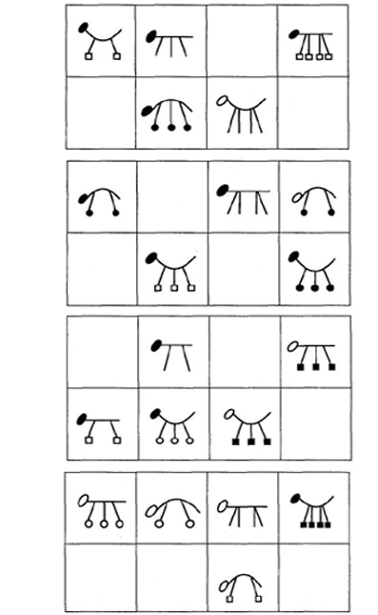
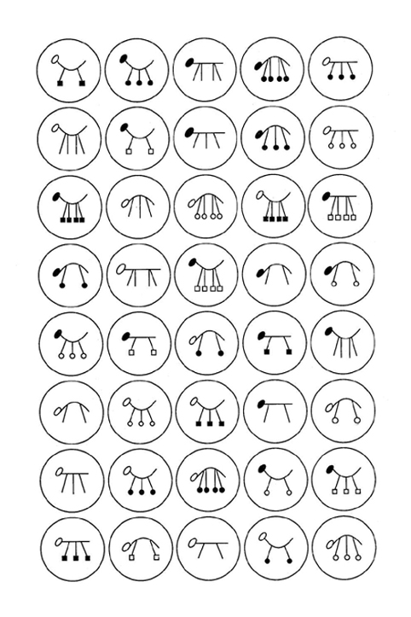

Развитие логического мышления и внимания - Цифровая таблица - это не совсем обычная таблица. Это самый настоящий цифропарк.
Сегодня мы с тобой пойдем в необыкновенный зоопарк. В нем, как и в обычном, есть клетки, но в них - не звери, а цифры и числа. Впрочем, они похожи на зверей. Смотри, как двойка выгнула шею - словно лебедь. А вот единица-цапля стоит на одной ноге, опустив книзу нос. А шестерка - сидящий мишка с толстым животом... Ну что ж, будем осматривать наш необычный зоопарк. Вернее сказать, цифропарк. Делать это надо следующим образом ...
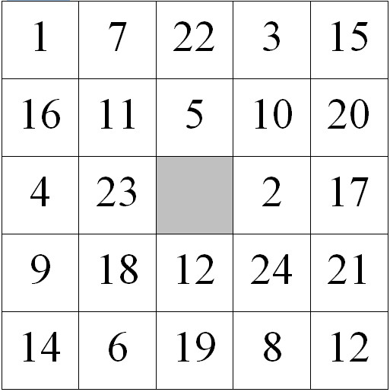

Примечание для родителей
Работа с цифровой таблицей состоит из двух этапов: подготовительного и исполнительного. Причем первостепенное значение имеет именно подготовительный этап. Итак, положите таблицу перед глазами ребенка. Попросите его зафиксировать взгляд в центре, на заштрихованном квадрате. Предложите ему, не переводя взгляда, назвать те числа, которые более или менее отчетливо ему видны.
Теперь можно переходить к исполнительному этапу. Напоминаем, что взгляд ребенка должен быть зафиксирован в центре таблицы. Укажите на какой-нибудь из ее квадратов и попросите назвать стоящее в нем число. Начинать надо с квадратиков, наиболее близких к центру - их ребенок будет видеть четче. Постепенно расширяйте поле, переходя к числам, удаленным от центра.
Если задание вызывает у ребенка трудности, цифры можно раскрасить (обвести разными цветами). Цвет поможет ему лучше ориентироваться в таблице. Кроме того, если он не сможет назвать цифру, то сумеет, наверное, хотя бы определить ее цвет, и это будет свидетельствовать о потенциале для развития бокового зрения. Таким образом определяется актуальное поле зрения (те цифры, которые ребенок видит четко) и потенциальное поле зрения (то, что он пока различает только по цвету).
Кроме специальных цифровых таблиц можно использовать таблицы буквенные.

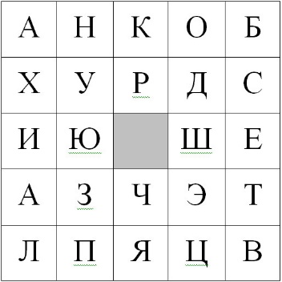

Логическая игра "Путаница" - это игры, направленные на развитие внимания и мышления ребенка и требуют непосредственного участия взрослого в их выполнении. Упражнения развивают зрительное восприятие, мелкую моторику и способствуют формированию умственных действий ребенка. ПРИЛОЖЕНИЕ 7

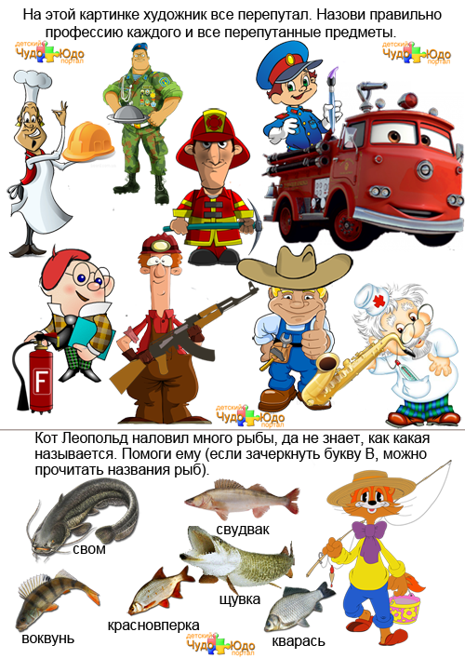

Логические задачи на внимание научат вашего ребенка самостоятельно рассуждать, сопоставлять и сравнивать. Данные упражнения отлично развивают у наблюдательность, воображение, а так же память и внимание. Развивайте у ребенка творческие способности и умение устанавливать простые закономерности. ПРИЛОЖЕНИЕ 8 и 9

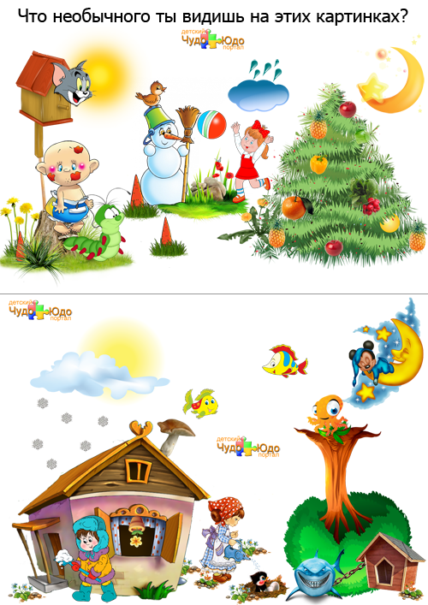
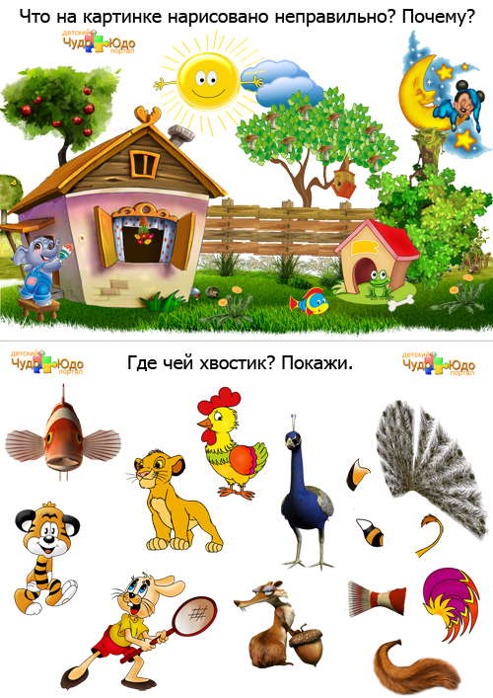

Развиваем внимание "Меняем цвета" - это увлекательные задания, которые потребуют от ребенка усидчивости и внимания. Малыш не только будет раскрашивать картинки, но и следить за тем, как один цвет меняет другой. Очень важно просить ребенка правильно называть цвета и их оттенки. ПРИЛОЖЕНИЕ 0

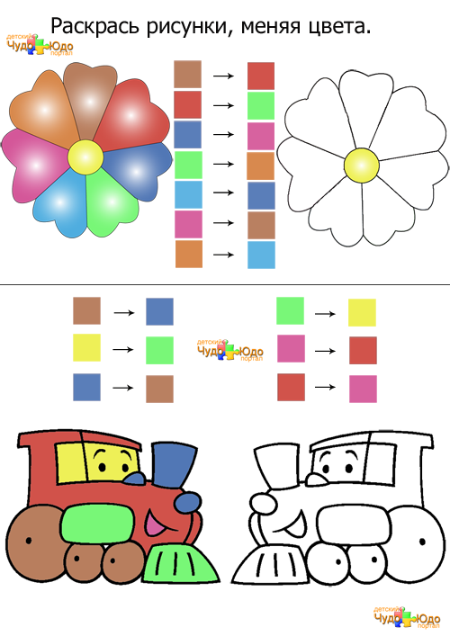

Логические задачи для детей "Что не так?" способствуют развитию внимания ребенка, умению рассуждать и самостоятельно думать. Задания положительно влияют на развитие памяти и воображения малыша, а соответственно - на его умственное развитие в целом.

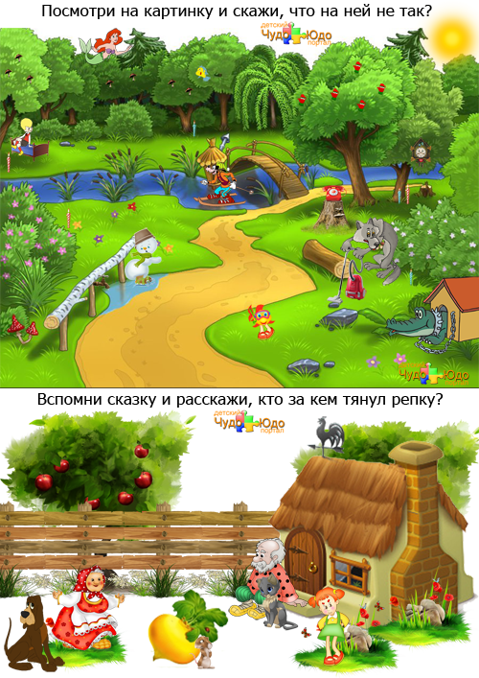

Логические задачи для детей "Что перепутал художник?" направлены на развитие внимания ребенка и его логического мышления. Проследите за тем, чтобы малыш самостоятельно разобрался в путанице и попросите его объяснить, почему он так считает. Желательно, чтобы он рассказал вам - что и кому принадлежит, так как такие упражнения хорошо влияют на развитие речи ребенка и увеличение его словарного запаса.

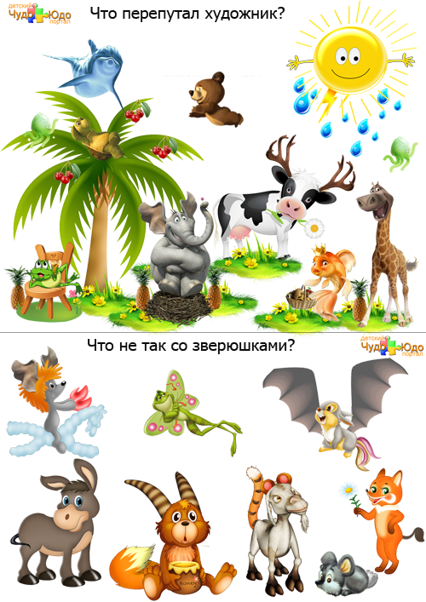

Логические задачи для детей "Будь внимательным" - это отличная тренировка умственной деятельности ребенка. Путем зрительного и мыслительного анализа малыш должен самостоятельно решать подобного рода задачи.

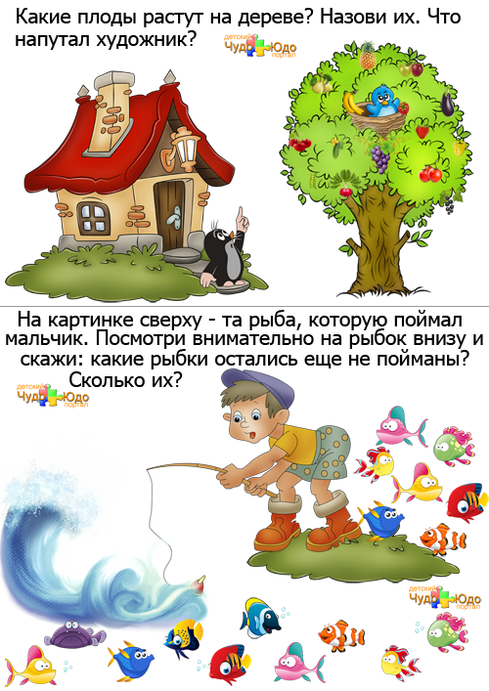

Занятие на развитие внимания у детей "Найди одинаковые пары" подойдут малышам 5-6 лет. В первом задании ребенку нужно найти три пары близнецов, а во втором - две пары одинаковых бабочек. Подобные задания дадут вам возможность проконтролировать, соответствует ли норме степень сформированности у малыша психических процессов, таких как внимание и память.

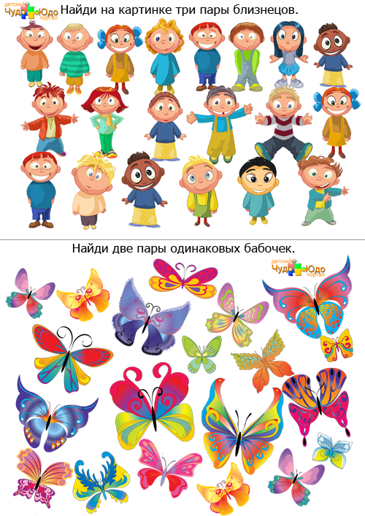

Новогодние задачи для детей на логику и внимание приятно порадуют малышей дошкольного возраста. В первом задании ребенок должен найти в комнате Деда Мороза предметы, не относящиеся к Новогоднему празднику и, по-желанию, сосчитать их, а во втором ему необходимо из 10-ти снежинок найти две с одинаковым узором. Также вы можете придумать малышу собственные задачки по уже имеющимся картинкам.

